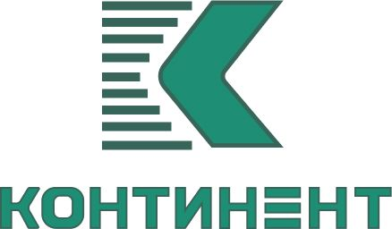 | ООО «КОНТИНЕНТ»  ИНН 0278965386 КПП 027801001  ОГРН 1210200008765  450080, Республика Башкортостан,  г. Уфа, ул. Сагита Агиша, д. 12, оф. 201  Тел.: (347) 246-44-74, tender@rada.ooo

Карта предприятия

ООО «Континент»

Полное наименование | Общество с ограниченной ответственностью «Континент»
Сокращенное наименование | ООО «Континент»
ОГРН | 1210200008765
ИНН / КПП | 0278965386 / 027801001
БАНК | ПАО Сбербанк  г.Уфа ул. Рихарда Зорге 5, 8 (800) 555-55-50  р/с 40702810506000055756  к/с 30101810300000000601  БИК 048073601
Юридический адрес | 450080, Республика Башкортостан, г. Уфа, ул. Сагита Агиша, д. 12 офис 201
Почтовый адрес: | 450080, Республика Башкортостан, г. Уфа, а/я 30
Директор | Газизов Рустэм Ильфирович, на основании Устава
Телефон | +7(347) 246-44-74
e-mail: | tender@rada.ooo
Сайт: | https://rada.ooo/

